深 圳 大 学 实 验 报 告

课 程 名 称： 计算机系统(2)

实验项目名称： 实验环境配置与使用

学 院： 数学与统计学院

专 业： 信息与计算科学（数学与计算机实验班）

指 导 教 师： 罗 胜

报告人： 王曦 学号： 2021192010 班级： 数计班

实 验 时 间： 2023年02月26日

实验报告提交时间： 2023年02月26日

教务处制
一、 实验目标：

熟悉Linux上C程序的编译和调试工具，包括以下内容：
1. 了解Linux操作系统及其常用命令
2. 掌握编译工具gcc的基本用法
3. 掌握使用gdb进行程序调试

二、实验环境与工件
1.个人电脑
2. Ubuntu操作系统
3. gcc
4. gdb

三、实验内容与步骤

- 根据实验一：实验环境配置与使用.ppt熟悉Linux基本操作（P.1 – P.28）,然后根据以下过程创建用户：用户名为学生名称加学号，如吴坤汉，学号2015170297，则该用户名为wukunhan_2015170297。按照1.1~1.3完成并截图，截图需要有运行的命令及其结果。另外：后面的题目必须在该新建用户下完成。（30分）
实验步骤：
  - 下面通过Final Shell的SSH连接操作Ubuntu的终端.
  - 用”su - root”命令并输入密码切换到root用户.
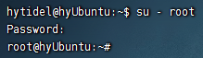
  - 用如下命令创建一个新用户”wangxi_2021192010”,设置用户的密码.注意只有设置了密码才能激活用户,否则无法以该用户的身份登录.
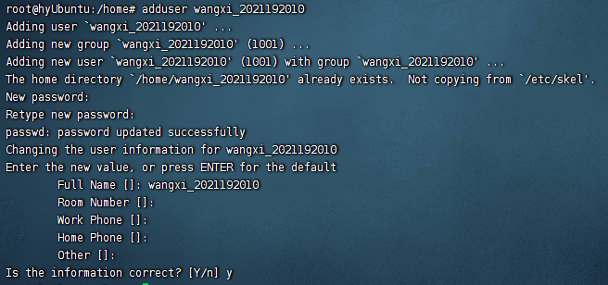
  - 在root用户下可直接切换到另一个用户,无需输入密码.
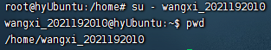
- 在新建的用户的home目录下创建子目录gdbdebug,并进入gdbdebug子目录.
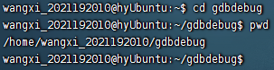
- 用Vim编辑如下两个文件.
  - 用Vim编辑reverse.h.
3.1.1 按i键进入插入模式,输入如下代码,声明函数reverse().
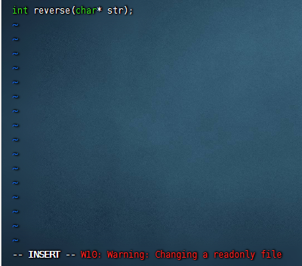
3.1.2 按ESC键回到命令行模式,按:键进入末行模式,输入wq保存并退出.
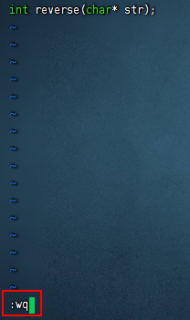
3.1.3 若出现如下提示,则表示当前用户无权限修改该文件.为方便后续操作,用如下的方法给当前用户配置sudo认证.
3.1.4 回到root用户,用visudo命令打开配置sudo认证的文件,在文件末加一行,Ctrl+O保存,Ctrl+X退出.
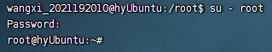
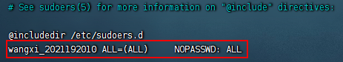
3.1.5 回到新建用户,重新执行操作3.1.2即可.
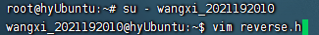
  - 用Vim编辑reverse.c,保存并退出.
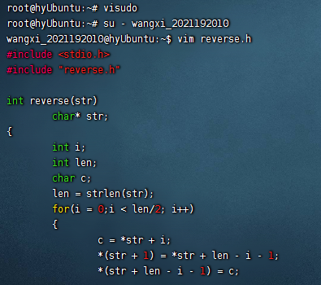
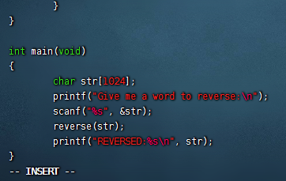
  - 按以下步骤编译.
3.3.1 发现reverse.c和reverse.h不在gdbdebug目录下,按如下步骤将其移动至gdbdebug目录下.
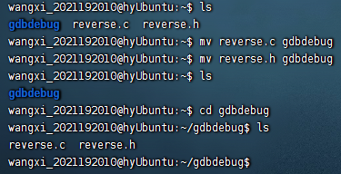
3.3.2 用如下命令编译reverse.c.
$gcc –Wall reverse.c –o reverse
3.3.3 发现有下列错误信息.
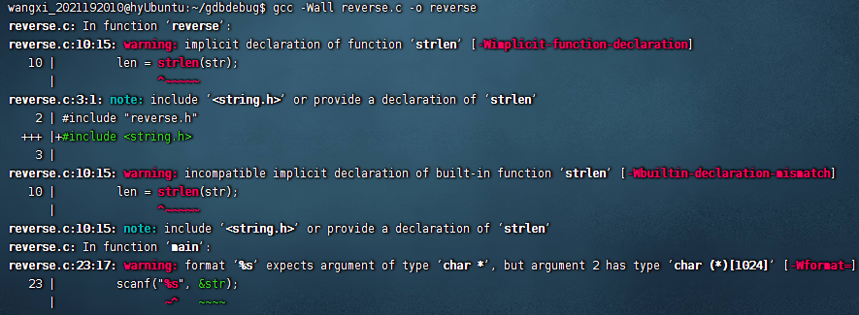
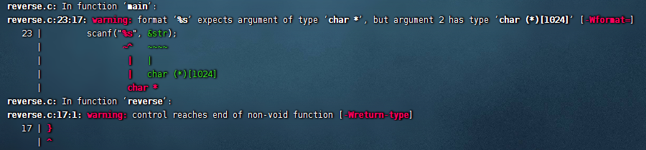
3.3.4 修改代码至可正常编译.
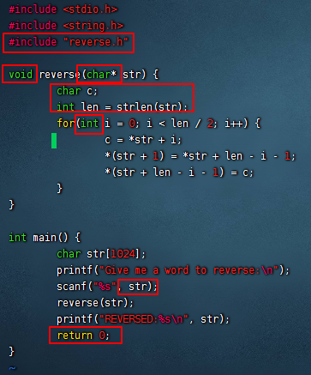
3.4 运行程序并输入测试字符串,发现程序可正常运行,但输出错误.
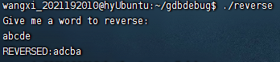
- 按照以下过程调试并修正reverse.c,请参考过程截图。（30分）
  - 编译时加入调试信息.
$gcc -g reverse.c -o reverse1
  - 启用GDB调试.
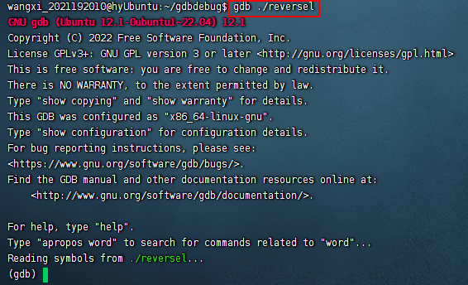
  - 键入list,查看源代码并根据行号/函数名设置断点.
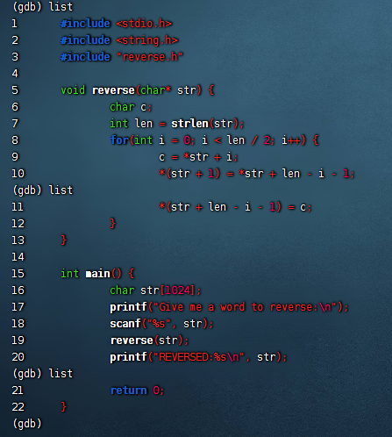
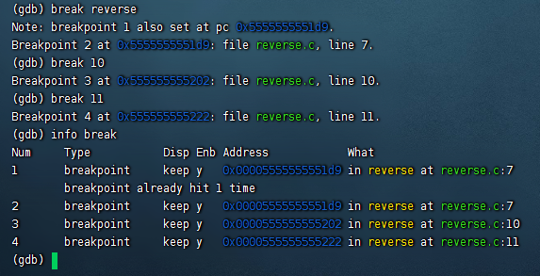
  - 观察变量值并作分析,推测错误.
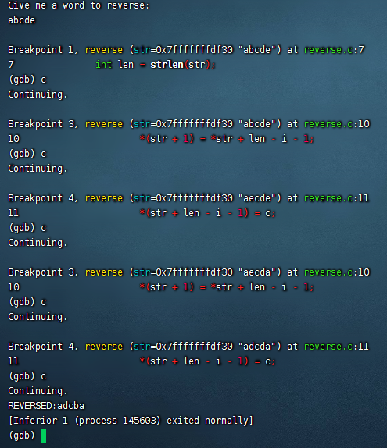
  - 发现错误后退出调试并修改代码.
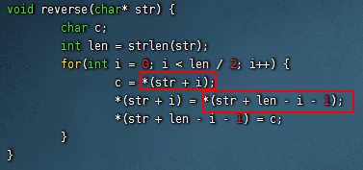

四、实验结果
编译并运行reverse.c,发现可正常编译,程序可正常运行且输出正确,实验完成.
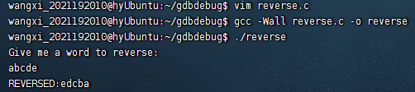

五、实验总结与体会
本次实验是我的第一个在Linux操作系统上的实验,实际操作过程中遇到了对Linux的指令不熟悉、对用户权限不熟悉等困难,通过查阅相关资料都一一解决了.经过这次实验,我熟练了Linux常用指令,加深了对Linux的用户权限的理解,了解了如何用Vim编辑C源文件并用命令行运行C程序,学会了在命令行下用gdb设置断点进行调试,对各种常用IDE的底层有更清晰的认识.事实上,各种IDE只是将手动输入命令行的过程自动化,并用图形化界面展示给用户.

指导教师批阅意见：

成绩评定：

指导教师签字：
年 月 日
备注：

